
إلإ الجنة

الشيخ عمر السعدان

بسم الله الرحمن الرحيم
مما يدهش الـعقول .. ويخرج عن المـعقول ..!
أن أهل المغرب الأقصى ..
كانوا يسيرون إلى بيت الله الحرام بعد عيد الأضحى المبارك بأيام ..
ليدركوا الحج القادم ..!
(في رحلة تطول .. لتقترب من العام الكامل ) !!
الله أكبر ..
( الحج المبرور ليس له جزاء إلا الجنة )
ولو قيل لأحدنا إن جزاء الحج المبرور بيت أو سيارة ..
أو أي أمر من أمور الدنيا ..
لرأيت التسابق !
ذكر لي أحد طلبة العلم، قال:
كنت مفتياً في إحدى الحملات، وكان معنا شاب حريص على السنن .. لأول مرةٍ يحج !
استيقظ على رنين هاتفه ..في صباح العيد ..
ـ السلام عليكم .. ولدي عبدالله ؟
ـ وعليكم السلام .. لبيك يا أماه ..
ـ في البارحة .. رأيتك في رؤيا ..
ـ وماهي؟
ـ رأيتك كأني حاملة بك ثم ولدتك مرةً أخرى ! أسأل شيخ ..
يقول فسألني عن تأويلها، فتبسمت وقلت:
( من حج فلم يرفث ولم يفسق رجع من ذنوبه كيوم ولدته أمه )
الله أكبر ..
لوكان على ظهرك دين بمليون ريال، وقال لك تاجر:
تعال لي في زيارة واحدة .. وأسدد عنك هذا المبلغ كله !
هل ستتردد في الإقبال عليه ؟ كلا ..
قال النبي ـ صلى الله عليه وسلم ـ :ــ
( فلو كان عليك مثل رمل عالج ـ أي متراكم ـ أومثل أيام الدنيا أو مثل قطر السماء ذنوباً غسلها الله عنك .. فإذا طفت بالبيت خرجت من ذنوبك كيوم ولدتك أمك )
أبـــعـد قـريـب !
ألا تعجب ..
من بعيد قربه الله .. من قريب أبعده الله .. !

هاهو أحدهم ..قد تجاوز العقد الخامس من عمره ..
سألته: كم مرة حججت ؟
(فتلكأ لسانه واستعجم بيانه ):
الصراحة .. الصراحة .. لم أحج ولا مرة !
وبقي لك أن تعرف ..
كم بينه وبين مكة المكرمة .. ؟
(110 كيلو متر فقط أي ما يعادل ساعة واحدة فقط ) !
ــ نعوذ بالله من الخذلان ــ
ولو التفتنا إلى ساحات الحرم ..
لوجدنا البعيد الذي لم يقعده بعده .. والكبير الذي لم يثقله كبره .. والعاجز الذي تناسى عجزه ..
هذا الفقير المعدم والمسكين البائس أقبل يجمع تكاليف الرحلة وقيمة التذكرة ..
وتلك المرأة الطاعنة في السن، اللاهثة الفؤاد، الدامعة
العين، المحدودبة الظهر، تحمل على الأكتاف ..
ذاك المشلول يجتر الخطى ..
وهذا الكفيف يتلمس الطريق .. !
لوقلنا لهم:
ـ أيها الحجاج ـ من أين أقبلتم ؟!
فلن تجيبنا إلا ( عـجمتهم ) ..وإشاراتهم ..!
الهند .. اندونيسيا .. الفلبين .. روسيا .. وغيرها
( وأذن في الناس بالحج يأتوك رجالا وعلى كل ضامر يأتيك من كل فج عميق )

فكم بين مكة وبلدانهم ؟
فسبحان ..
من قـَـرب وأبـعـد .. وأبـعـد وقـَرب !

من البوسنة .. على قدميه
يقول، سناد:
عجزت عن مصاريف الحج، فقررت السير على أقدامي من البوسنه إلى مكة المكرمه ..
وهاآنا قد وصلت بعدما، قطعت سبع دول و (6000) كيلو متر في عام تقريبا !
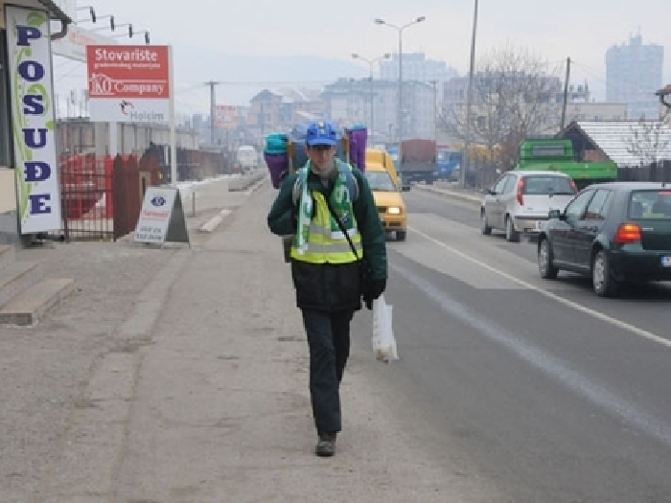

( وأذن في الناس بالحج يأتوك رجالا ..) أي: سيرا على الأقدام
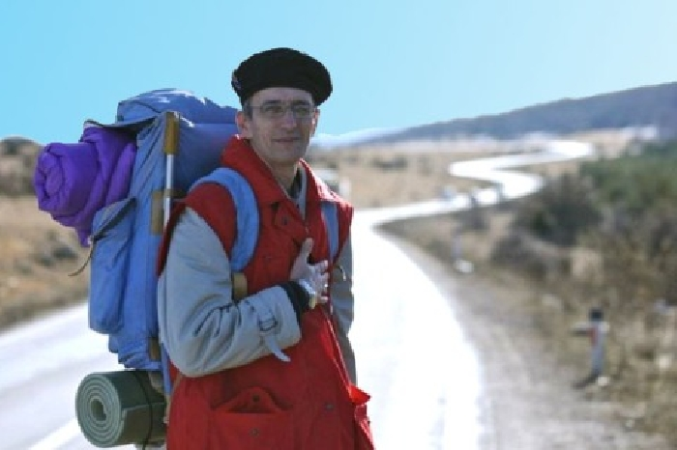
يقول:
(خرجت ولم يكن في حقيبتي طعام وشراب ولكني أحمل الإيمان)
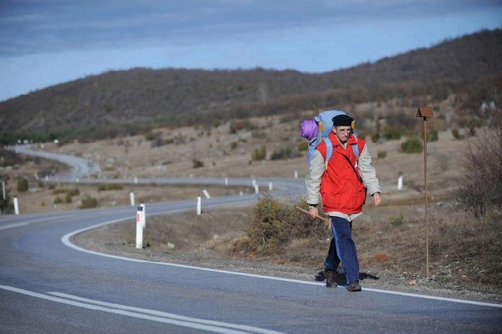

حـبيبـي في بيتـي ..!
نام أحد السلف بجوار الكعبة ــ بعد حجه ــ ..
فسمع قائلا يقول له في المنام:
(أنـت) لا تدعوا إلى بيتك إلا من تـحب ..
(ونـحن) لا ندعوا إلى بيتنا إلا من نـحب .. !
أخي الحبيب ..
فهل ربك يحبكـ ليدعوك إلى بيته ؟
لوأن مسؤول ..
دعاك إلى بيته منذ شهر ..
لاستحت نفسك أن تؤجل الموعد !
أفلا تستحي من نفسك وربك يدعوك إلى بيته منذ سنوات ؟!

يقول الله تعالى:
(إن عبدا أصححت له جسمه ووسعت عليه في معيشته تمضي عليه خمسة أعوام لا يفد إلي لـمحــروم )
تأمل آخر كلمة في الحديث ..!
هذا من لم يحج كل خمس سنوات (لــمحــروم)..
فكيف بمن لم يحج حج الفريضة ..!؟
أفلا يكون أولى بالحرمان ..!

وأعظم الحرمان ..هوما قاله عمر بن الخطاب:
( ليمت يهوديا أونصرانيا ـ رددها ثلاثا ـ ..
رجل مات ولم يحج وجد لذلك سعة وخليت سبيله )

وكان سعيد بن جبير يقول:
( لو مات جار لي لم يحج وله ميسرة لم أصل عليه )

فظاهر الأدلة ..
أن من جحدها فقد كـفر .. ومن تهاون بها فهو على خـطر ..
(ولله على الناس حج البيت من استطاع إليه سبيلا ومن كفر فإن الله غني عن العالمين )
فكن ــ أيها الحبيب ــ على حــذر ..
فإن في تسويفك نـظـر ..!

من المقبــرة
هذا أحدهم .. في منى ـ قد تجاوز الخمسين عاما ـ ..

(ابتدئني بالحديث )، فقال:هذه أول حجة لي !
فقلت:
عجبا .. لماذا تأخرت .. بلدك قريبة !
قال: نعم ..
قلت: ـ صحيح ـ ربما أن المال لم يتوفر لك ؟
قال: لا ..
قلت: إذاً .. لماذا تأخـرت .. وعمرك قد تجاوز الخمسين عاما ؟!
فقال:
صراحة .. أقعدني التسويف.. وألهاني الشباب .. حتى عزمت بعد الخمسين !

انتهى حديثنا، على أن نـلـتـقـي ..
فجاء قدر الله على أن .. لا نـلـتـقـي !

ما لبثت إلا عدة أشهر ..!
حتى تسللت رسالة إلى هاتفي، تقول:
السلام عليكم ..
صاحب هذا الجوال ( فلان بن فلان ).. توفي ..
وسيصلى عليه في الجامع (الفلاني) ..
لم أصدق عيناي ..أعدت قراءة الرسالة .. لأصدق ..!
فانخلع قلبي .. (وسقطت صورته المسوفة أمام عيني الدامعة )
وقلت لنفسي:
حج قبل موته بسنة ..
كيف لو أنه لم يحج تلك السنة ـ كعـادته ـ .. !؟
ماذا سيقول لله ..
عن المال الذي أمده في يده ..؟!
والسيارة التي تحت قدمه .. والعافية التي تملاء بدنه ..؟
أيها الحبيب ..
وهل ستكون أنت من الأحياء في العام القادم ؟ لا تدري ..
قال النبي ـ صلى الله عليه وسلم ـ: ( بني الإسلام على خمس ..)
فهل ترضى أن تقابل الله بأركان أربعة .. دون الخامس ؟
هل ترضى أن تقابل الله ـ وأنت قادر ـ بدين ناقص ـ ..!
أخي ..
ليس لك في الدنيا إلا فرصة واحدة .. واحدة فحسب ..!
فلماذا المخاطرة !؟
أقبل .. أقبل .. ولا تؤجــل .. !
قال النبي ـصلى الله عليه وسلم ـ: ( من أراد الحج فليتعجل .. )

أسأل الله لك حجا مبرورا .. وذنبا مغفورا .. وصلى الله على نبينا محمد

